Положение о II Всероссийском конкурсе творческих работ
«Очумелые ручки»

Желающие принять участие в конкурсе творческих работ «Очумелые ручки» должны направить в электронном виде заполненную заявку участника вместе с материалами конкурса и копией квитанции об оплате организационного взноса по электронной почте ped.rossii@yandex.ru

Участники конкурса:
В конкурсе могут принять участие воспитанники, обучающиеся и педагоги любых образовательных учреждений.

Условия конкурса и сроки проведения:
Конкурс проводится с 22 марта по 23 апреля 2021 года. Диплом об участии в конкурсе высылается на почту, указанную вами в заявке в течение 2 дней после получения Вашей работы.

Организатором выступает Национальный Образовательный Портал «Педагоги России» (Свидетельство о регистрации средства массовой информации ЭЛ №ФС77 – 70351 от 13.07.2017, выдано Федеральной службой по надзору в сфере связи, информационных технологий и массовых коммуникаций)

Номинации конкурса:
- Изобразительное искусство (рисунки)
- Декоративно – прикладное творчество (поделки)

По результатам конкурса можно заказать:
- Диплом участника конкурса (1,2 или 3 степени). Орг.взнос за участие составляет 180 рублей. Если участником конкурса является ребёнок, то в дипломе указывается ФИО педагога – куратора.

Все дипломы имеют серию и номер.

Участник производит оплату безналичным перечислением в российских рублях. Оплата может быть произведена со счета организации, либо самим участником через любое отделение Сбербанка России или любой коммерческий банк.

Для участия в конкурсе необходимо направить:
- Заявку на участие в конкурсе.
- Материалы конкурса
- Копию квитанции об оплате.
Материалы принимаются в электронном варианте по электронной почте с пометкой «На творческий конкурс».

Заявка участника детского конкурса «Очумелые ручки»
Заявка участника направляется в электронном виде вместе с материалами и копией квитанции об оплате организационного взноса по электронной почте ped.rossii@yandex.ru

Заявка участника конкурса творческих работ «Очумелые ручки»
(Отправляется в печатном виде в формате Word, а не в сканированном.
Заполняйте внимательно, данные из заявки копируются в диплом)
Если участник ребёнок
Фамилия, имя ребенка
Фамилия, имя, отчество куратора (полностью, без сокращений)
Краткое наименование Вашей организации, город (населенный пункт)
Электронный адрес для отправки диплома
Телефон мобильный
Если участник педагог
Фамилия, имя, отчество педагога
Краткое наименование Вашей организации, город (населенный пункт)
Электронный адрес для отправки диплома
Телефон мобильный

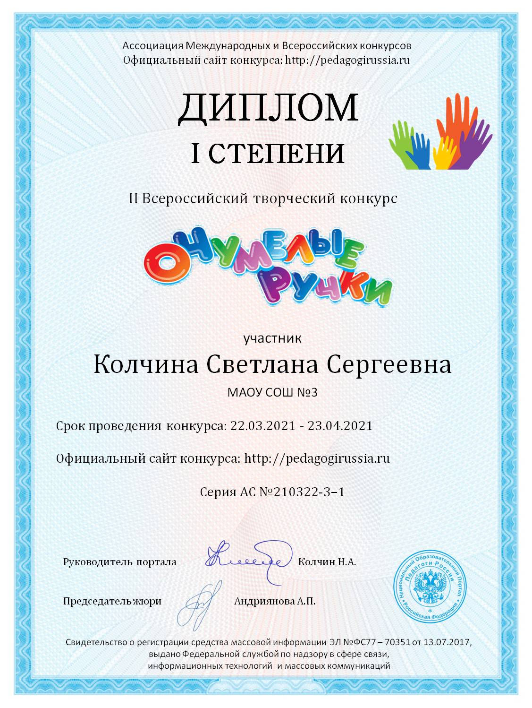
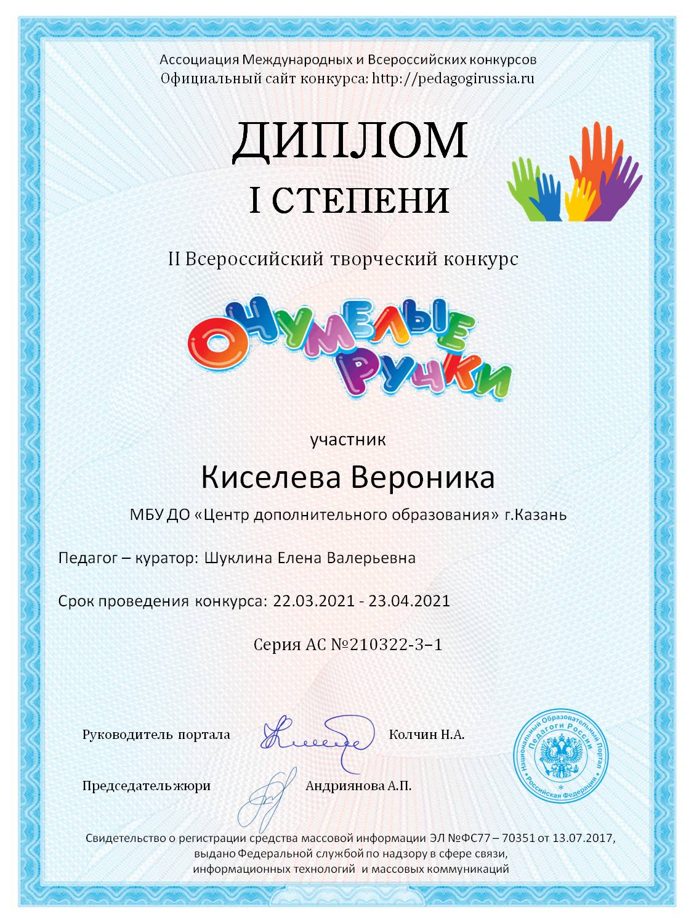

Контактная информация:
Национальный Образовательный Портал «Педагоги России»
E-mail: ped.rossii@yandex.ru,
Сайт: http://pedagogirussia.ru
Платежные реквизиты для оплаты организационного взноса:
Получатель платежа: ИП Маврин Иван Евгеньевич
ИНН/ КПП 595701257861
Расчетный счет № 4080 2810 3073 5097 5667
Банк: филиал Приволжский ПАО Банк «ФК Открытие»
БИК: 042282881
Корреспондентский счет: 3010 1810 3000 0000 0881 в РКЦ СОВЕТСКИЙ г.Нижний Новгород
Назначение платежа: диплом
Оплату необходимо производить на счет организации
Как произвести оплату через сбербанк онлайн на счет:
- Вводите номер счета получателя 4080 2810 3073 5097 5667
- Нажимаете перевод организации
- Вводите ИНН 595701257861
- Вводите БИК 042282881
- Вводите ФИО и сумму платежа
Также оплату можно произвести на карту банка
«ФК Открытие» 2200 2901 0206 5126 или на карту Сбербанка 4276 4900 1859 6249

Извещение  Кассир | Форма № ПД-4  ИП Маврин Иван Евгеньевич  (наименование получателя платежа)  595701257861 4 0 8 0 2 8 1 0 3 0 7 3 5 0 9 7 5 6 6 7  (ИНН/КПП получателя платежа) (номер счета получателя платежа)  в Филиал Приволжский ПАО Банка «ФК Открытие» БИК 0 4 2 2 8 2 8 8 1  (наименование банка получателя платежа)  Номер кор./сч. банка получателя платежа 3 0 1 0 1 8 1 0 3 0 0 0 0 0 0 0 0 8 8 1  Материалы конкурса  (назначение платежа)  Ф.И.О плательщика  Адрес плательщика  Сумма платежа руб.  Дата « » 20 г.  С условиями приема указанной в платежном документе суммы, в т.ч. с суммой взимаемой платы за услуги банка, ознакомлен и согласен.  Подпись плательщика
Квитанция  Кассир | Форма № ПД-4  ИП Маврин Иван Евгеньевич  (наименование получателя платежа)  595701257861 4 0 8 0 2 8 1 0 3 0 7 3 5 0 9 7 5 6 6 7  (ИНН/КПП получателя платежа) (номер счета получателя платежа)  в Филиал Приволжский ПАО Банка «ФК Открытие» БИК 0 4 2 2 8 2 8 8 1  (наименование банка получателя платежа)  Номер кор./сч. банка получателя платежа 3 0 1 0 1 8 1 0 3 0 0 0 0 0 0 0 0 8 8 1  Материалы конкурса  (назначение платежа)  Ф.И.О плательщика  Адрес плательщика  Сумма платежа руб.  Дата « » 20 г.  С условиями приема указанной в платежном документе суммы, в т.ч. с суммой взимаемой платы за услуги банка, ознакомлен и согласен.  Подпись плательщика

